Содержание и качество подготовки обучающихся

- Результаты обучения
Обучалось в школе | 01.01.2018 – 19.09.2018 | 20.09.2018 –  31.12.2018 | 01.01.2019 – 19.09.2019 | 20.09.2019 –  31.12.2019
Всего учащихся | 749 | 798 | 806 | 800
Не получили аттестат о среднем общем образовании | 0 | 0 | 0 | 0
Не получили аттестат об основном общем образовании | 8 | 0 | 8 | 1
Окончили ОУ на 4 и 5 | 185 | 151 | 177 | 162
Во 2-4 классах | 150 | 118 | 130 | 122
В 5-9 классах | 34 | 31 | 45 | 40
В 10-11 классах | 1 | 2 | 2 | 0
Количество учащихся условно переведенных в следующий класс | 18 | 10 | 13 | 5
на уровне начального общего образования | 3 | 1 | 2 | 0
на уровне основного общего образования | 15 | 9 | 10 | 4
на уровне среднего общего образования | 0 | 0 | 1 | 1
Количество учащихся для которых продлен год обучения | 6 | 0 | 9 | 6
на уровне начального общего образования | 3* | 0 | 4* | 4*
на уровне основного общего образования | 3 | 0 | 5 | 2
на уровне среднего общего образования | 0 | 0 | 0 | 0
Успеваемость по ОУ | 99,5%** | 97,5%** | 97,6** | 97,6**
Качество по ОУ | 24,7% | 21,9 | 25,8 | 25,4
* по рекомендации ПМПК, с согласия родителей;
** включая, учащихся переведённых условно.
Уровень учебных достижений учащихся по годам:
Учебный год | Всего учащихся | В том числе |  |  | Успеваемость (%) |  |  | Качество (%)
Учебный год | Всего учащихся | 1 – 4 | 5 – 9 | 10–11 | 1 – 4 | 5 – 9 | 10–11 | 1 – 4 | 5 – 9 | 10–11
2016-2017 | 730 | 382 | 300 | 48 | 99,7 | 98,7 | 100 | 46,3 | 9 | 10
2017-2018 | 749 | 404 | 299 | 46 | 99,5 | 99,0 | 100 | 48,2 | 11,4 | 2,6
2018-2019 | 794 | 409 | 343 | 42 | 98,0 | 96,5 | 97,6 | 43,2 | 13,1 | 4,8
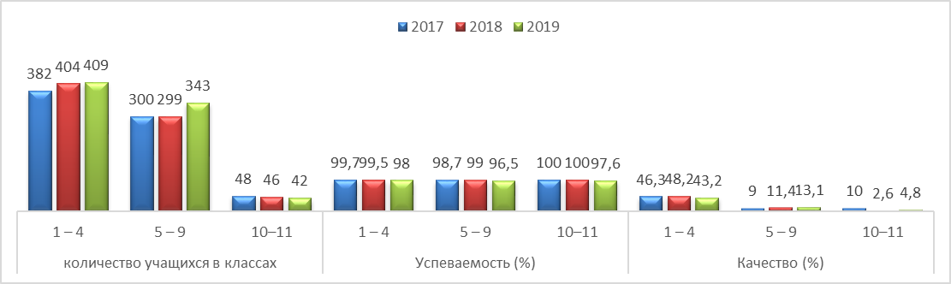
Вывод:
- Количество учащихся в школе на протяжении двух лет остается стабильным.
- Успеваемость (97,6%) и качество обученности (25,4%) учащихся в среднем по школе остается стабильным.
- Образовательные программы в полном объёме освоили 98% учащихся 1-4 классов, 96,5% учащихся 5-9 классов, 97,6% учащихся 10-11 классов. В среднем успеваемость по школе составила 97,6% (97,6% - результат прошлого года). Качество обученности на уровне начального общего образования имеет отрицательную динамику; качество обученности на уровне основного общего и среднего общего образования характеризуется стабильными результатами. В среднем качество обученности по школе составило 25,4% (25,8% - результат прошлого года).
Однако, необходимо отметить, что на уровне начального общего образования продлен учебный год пятерым учащимся и переведены условно в следующий класс 2 учащихся, на уровне основного общего образования продлен учебный год двоим учащимся.
Выявленные проблемы:
- на уровне начального общего и основного общего образования учащиеся осваивают основную образовательную программу не в полном объеме, в виду того, что на уровне начального общего образования учащимся решением ПМПК предлагают пройти повторный курс обучения по адаптированной программе, а учащиеся на уровне основной школы не осваивают программный материал из-за пропусков уроков без уважительной причины.

- Участие в конкурсах и олимпиадах учащихся школы
Показатели | 2018 |  | 2019
Показатели | 01.01-31.08 | 01.09-31.12 | 01.01-31.08 | 01.09-31.12
Численность/удельный вес численности учащихся, принявших участие в различных олимпиадах, смотрах, конкурсах, в общей численности учащихся | 418/51,7  человек/% | 136/17  человек/% | 242/30,0  человек/% | 173/21,6  человек/%
Численность/удельный вес численности учащихся-победителей и призеров олимпиад, смотров, конкурсов, в общей численности учащихся, в том числе: | 147/18,2  человек/% | 74/9,3  человек/% | 123/15,3  человек/% | 73/9,1  человек/%
Регионального уровня | 18/2,2  человек/% | 0/0  человек/% | 1/0,1  человек/% | 2/0,3  человек/%
Федерального уровня | 80/9,9  человек/% | 0/0  человек/% | 1/0,1  человек/% | 0/0  человек/%
Международного уровня | 3/0,4  человек/% | 0/0  человек/% | 3/0,4  человек/% | 40/5,0  человек/%

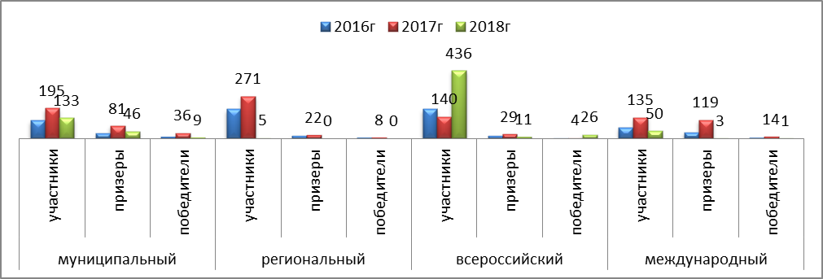
Сравнительная диаграмма участия учащихся в олимпиадах, конкурсах, интеллектуальных игры по годам
Ежегодно учащиеся школы принимают участие в школьном этапе Всероссийской олимпиады школьников

Параллели | 2018 |  |  | 2019
Параллели | всего | победители | призеры | всего | победители | призеры
4 классы | 36 | 3 | 11 | 25 |  | 5 (рус.яз)
5- 11 классы | 485 | 2 | 27 | 325 | - | 68

В муниципальном этапе ВсОШ приняли участие 2 обучающихся из 11класса по предметам «Право» и «Обществознание».

Так же учащиеся принимают участие в интеллектуальных играх, олимпиадах, конкурсах, дистанционно и занимают призовые места, активно участвуют в спортивных соревнованиях.

Выявленные проблемы:
- недостаточное количество участников, победителей и призеров муниципального этапа Всероссийской олимпиады школьников;
- подготовка учащихся к муниципальным олимпиадам и научно-практическим конференциям ведется на недостаточном уровне.

Одна из задач, которые ставятся перед педагогами на 2020 год - это повышение результативности участия победителей школьного этапа в муниципальном этапе Всероссийской олимпиады школьников.

3.Сведения о результатах освоения программы выпускниками:
3.1.Контингент выпускников по уровням обучения:

Номер, наименование и направление дифференциации выпускных классов по уровням обучения | 2017  год | 2018  год | 2019  год
Начальная школа. Всего выпускников: | 62 | 95 | 108
из них: 4 класс СП | 12 | 12 | 10
4а | 24 | 28 | 24
4б | 26 | 29 | 23
4в | - | 26 | 26
4г | - | - | 25
Основная школа. Всего выпускников: | 53 | 76 | 54
из них: 9а | 26 | 26 | 27
9б | 27 | 25 | 27
9в | - | 25 | -
Средняя школа. Всего выпускников: | 25 | 19 | 23
из них: 11а | 25 | 19 | 23

3.2. Сведения о результатах освоения выпускниками основной образовательной программы начального общего образования (по основным предметам):
Предмет | 2017 |  | 2018 |  | 2019
Предмет | Обученность | Качество | Обученность | Качество | Обученность | Качество
Русский язык | 97,4 | 47,1 | 100 | 46,6 | 100 | 46,5
Литературное чтение | 97,7 | 68.2 | 100 | 75,8 | 100 | 76,3
Математика | 97,4 | 43,7 | 100 | 55,8 | 100 | 57,4
Окружающий мир | 100 | 61,5 | 100 | 68,98 | 100 | 69,2
Обученность и качество знаний учащихся 4-х классов в сравнении с прошлым годом имеет положительную динамику, за исключением качества знаний по русскому языку.
В 2019 году учащиеся приняли участие в конкурсе «Политоринг», результаты которого можно считать независимой оценкой качества образования. В соответствии с результатами по всем параллелям учащиеся показали удовлетворительные результаты в освоении ООП НОО. На проведенных ВПР 4 классы показали хорошие результаты.

  - Сведения о результатах освоения выпускниками основной образовательной программы основного общего образования (результаты экзамена ОГЭ и ГВЭ):

Учебные предметы основной общеобразовательной программы основного общего образования | 2017 год |  |  | 2018 год |  |  | 2019 год
 | Кол-во выпускников, сдающих ГИА | Успеваемость% | Качество, % | Кол-во выпускников, сдающих ГИА | Успеваемость% | Качество, % | Кол-во выпускников, сдающих ГИА | Успеваемость% | Качество, %
Русский | 50 | 95,7 | 47,8 | 46 | 91,3 | 50,0 | 72 | 95,8 | 32,4
Математика | 50 | 91,3 | 26,1 | 46 | 82,6 | 26,1 | 72 | 88,9 | 33,3
Литература | - | - | - | 2 | 100 | 100 | - | - | -
Иностранный язык | 1 | 100 | 0 | 1 | 100 | 100 | - | - | -
Информатика | 7 | 100 | 85,7 | 22 | 95,5 | 36,4 | 18 | 100 | 61,1
История | 2 | 50 | 0 | 5 | 80 | 20 | 2 | 50 | 0
Обществознание | 11 | 100 | 18,2 | 17 | 94,1 | 17,6 | 11 | 90,9 | 18,2
География | 28 | 71,4 | 53,6 | 25 | 84 | 40 | 42 | 95,2 | 33,3
Биология | 27 | 100 | 14,8 | 15 | 100 | 33,3 | 46 | 93,5 | 8,7
Физика | 9 | 100 | 22,2 | 2 | 100 | 50 | 8 | 100 | 12,5
Химия | 7 | 100 | 42,9 | 3 | 100 | 33,3 | 7 | 85,7 | 14,3
Итого средние показатели успеваемости и качества по программам основного общего образования |  | 90,8 | 31,1 |  | 93,4 | 46,1 |  | 88,9 | 23,8

Сравнительная диаграмма результатов государственной итоговой аттестации
в форме основного государственного экзамена по математике по годам
по школе, АГО, Иркутской области
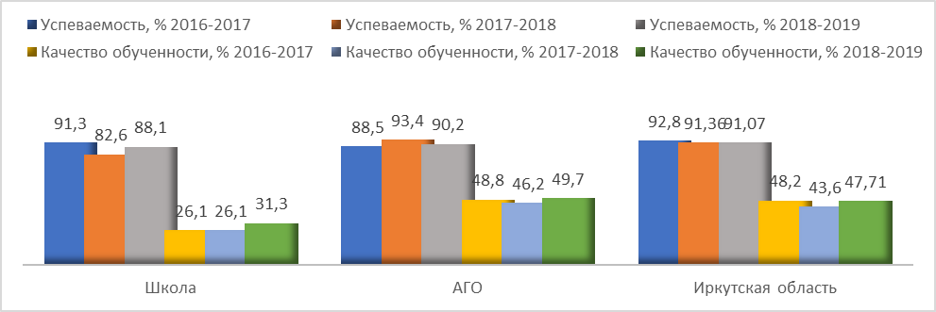

Сравнительная диаграмма результатов государственной итоговой аттестации
в форме основного государственного экзамена по русскому языку по годам
по школе, АГО и Иркутской области

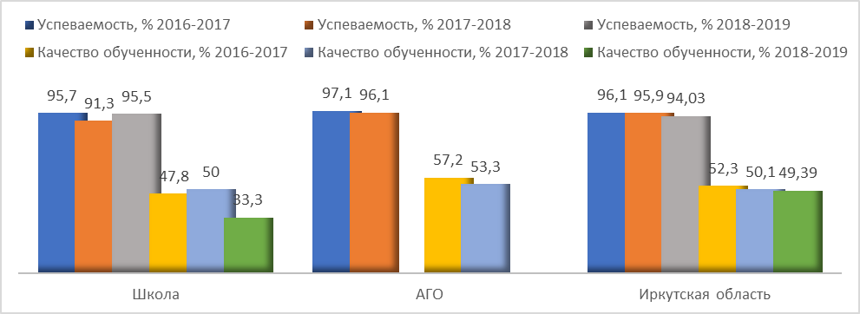
Сравнительная диаграмма результатов государственной итоговой аттестации
в форме основного государственного экзамена по выбору по годам
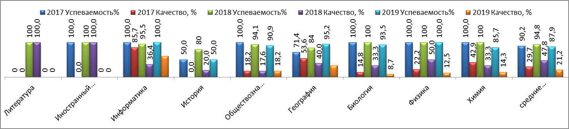

Выводы:
Из 75 выпускников 9-х классов к государственной итоговой аттестации были допущены 72 учащихся (96% выпускников 9-х классов).
67 учащихся 9-х классов сдавали экзамен в форме основного государственного экзамена и 5 учащихся – в форме государственного выпускного экзамена.
Результаты государственной итоговой аттестации выпускников 9-х классов по обязательным предметам в сравнении с прошлым учебным годом имеют положительную динамику (+4,2% по русскому языку и +5,5% по математике).
Не смогли преодолеть минимальный порог по русскому языку четверо учащихся и по математике – 8.
Экзамены по выбору в форме основного государственного экзамена учащиеся 9 классов сдавали по следующим предметам: биологии, химии, информатике и ИКТ, истории, физике, географии, обществознанию.
Выпускники 9 класса успешно прошли государственную итоговую аттестацию по информатике и ИКТ, физике. Удовлетворительно сданы экзамены по географии, биологии, обществознанию.
Ниже областных результаты успеваемости по истории и химии на 37% и 7,15% соответственно.
Пятеро учащихся не подтвердили освоение образовательных программ основного общего образования по предметам по выбору: биологии, обществознанию, химии, истории.
Восемь учащихся школы не получили аттестат об основном общем образовании в основной период государственной итоговой аттестации.
В дополнительные сентябрьские сроки семеро выпускников 9-х классов сдали экзамены и получили аттестат об основном общем образовании и один учащийся не преодолел минимальный порог по математике.
Выявленные проблемы:
учащиеся не могут пройти государственную итоговую аттестацию в основные сроки в полном объеме из-за недостаточной подготовленности (не умение работать с текстовыми заданиями, невнимательность при вычислениях, неумение излагать мысли в письменной форме, частые пропуски уроков, отсутствие контроля со стороны родителей, влияние социума).

  - Сведения о результатах освоения выпускниками основной образовательной программы среднего общего образования (по результатам ЕГЭ):
№ | Учебные предметы основной общеобразовательной программы среднего общего образования | 2017 год |  |  |  | 2018 год |  |  |  | 2019 год
№ |  | Кол-во выпускников, сдававших данный предмет | % прошедших минимальный порог | Средний тестовый балл по школе | Средний тестовый балл по региону | Кол-во выпускников, сдававших данный предмет | % прошедших минимальный порог | Средний тестовый балл по школе | Средний тестовый балл по региону | Кол-во выпускников, сдававших данный предмет | % прошедших минимальный порог | Средний тестовый балл по школе | Средний тестовый балл по региону
 | Русский язык | 25 | 100 | 63 | 66,8 | 19 | 100 | 61 | 68,6 | 19 | 100 | 51 | 65,6
 | Математика профиль | 22 | 59,1 | 31,4 | 46,8 | 13 | 92,3 | 35 | 44,8 | 13 | 76,9 | 33 | 49,1
 | Математика базовая | 25 | 100 | 15 | 15,1 | 19 | 100 | 15 | 15,53 | 6 | 100 | 4 | 3,8
 | Информатика | 6 | 50 | 36 | 54,8 | 3 | 66,7 | 42 | 52,4 | 4 | 75 | 50 | 57,0
 | Физика | 9 | 66,7 | 39 | 48,9 | 3 | 33,3 | 33 | 47,7 | 2 | 100 | 39 | 43,1
 | Химия | 1 | 0,0 | 25 | 47,7 | 1 | 0,0 | 17 | 47,8 | - | - | - | -
 | Биология | 1 | 100 | 39 | 46,8 | 2 | 100 | 38 | 47,6 | 1 | 100 | 39 | 45,7
 | Английский язык | 1 | 100 | 79 | 63,2 | - | - | - | - | - | - | - | -
 | Немецкий язык | - | - | - | - | - | - | - | - | 1 | 0,0 | 17 | 68,3
 | Литература | - | - | - | - | - | - | - | - | 1 | 0,0 | 9 | 56,0
 | История | 2 | 100 | 46 | 46,8 | 3 | 100 | 47 | 48,5 | 4 | 100 | 50 | 51,9
 | Обществознание | 16 | 76,5 | 46 | 49,2 | 13 | 69,2 | 44 | 50,6 | 16 | 75 | 46 | 49,2

Сравнительная диаграмма результатов государственной итоговой аттестации
по русскому языку и математике (профильный и базовый уровни)
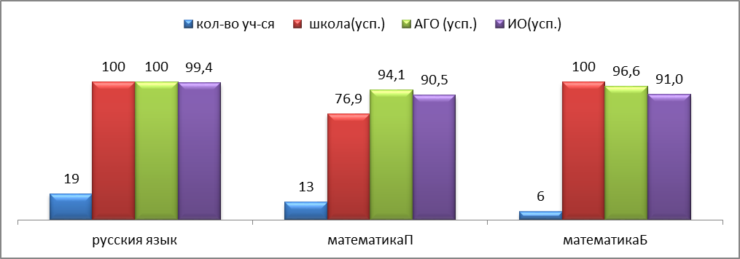
Сравнительная диаграмма результатов государственной итоговой аттестации
по русскому языку и математике (профильный и базовый уровни) по годам
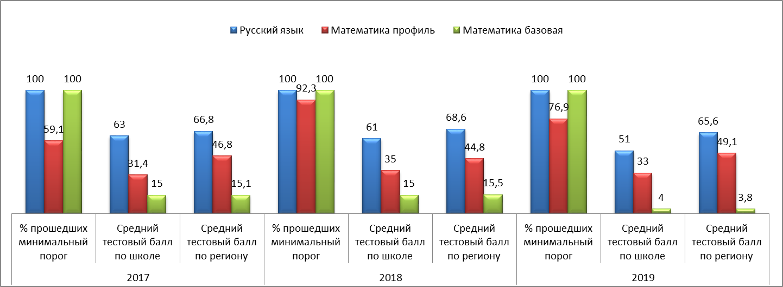

Сравнительная диаграмма результатов государственной итоговой аттестации
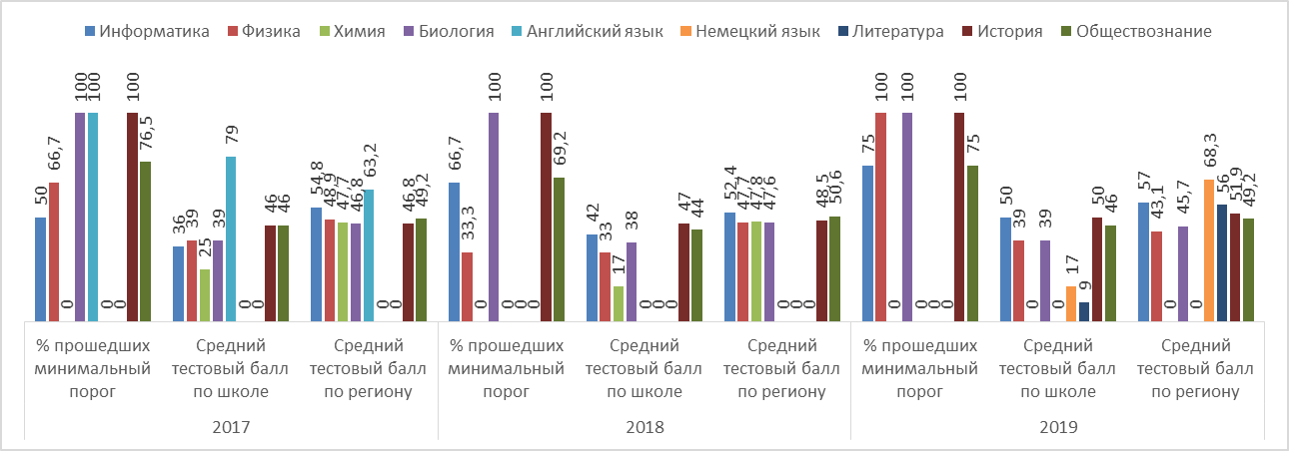
по выбранным предметам по годам
Выводы:
Из 19 выпускников 11 класса к государственной итоговой аттестации были допущены все учащиеся.
Учащиеся сдавали единый государственный экзамен по обязательным предметам, причем по математике на базовом (6 учащихся) и профильном (13 учащихся) уровнях и предметам по выбору: физике, химии, информатике и ИКТ, биологии, истории, английскому и немецкому языкам, обществознанию, литературе.
Все учащиеся в полном объеме освоили основную образовательную программу среднего общего образования по русскому языку и математике на базовом уровне.
Результаты государственной итоговой аттестации выпускников 11-х классов по математике профильного уровня в сравнении с прошлым учебным годом имеют отрицательную динамику (-15,4%).
Государственная итоговая аттестация учащихся по выбранным предметам прошла на удовлетворительном уровне:
- по физике, истории, биологии все учащиеся преодолели минимальный порог, однако, по физике средний тестовый балл ниже среднего результата по региону на 4,1, по истории средний тестовый балл ниже среднего результата по региону на 1,9, по биологии ниже среднего результата по региону на 6,7;
- по информатике и ИКТ из четверых сдававших экзамен, минимальный порог не преодолел один учащийся и средний тестовый балл по информатике и ИКТ ниже среднего результата по региону на 7,0;
- по обществознанию из 16 сдававших экзамен, не смогли получить результат выше минимального порога в 42 балла четверо учащихся; средний тестовый балл по обществознанию ниже среднего результата по региону на 3,2;
по немецкому языку и литературе учащиеся не смогли преодолеть минимальный порог в 22 балла и 32 балла соответственно
Все выпускники 11 класса получили аттестаты о среднем общем образовании.
Выявленные проблемы:
учащиеся не осознанно выбирают предметы по выбору для прохождения итоговой аттестации, так как до последнего момента не могут определить ВУЗ, в который они хотели бы поступить, чрезмерная опека родителей (законных представителей) не дает возможность учащимся поступать в техникумы на основании аттестата об основном общем образовании, слабая учебная мотивация, частые пропуски занятий.

- Востребованность выпускников.
9 классы | 2017 | 2018 | 2019
Количество выпускников | 50 | 46 | 72
Продолжили обучение в 10 классе | 21 | 23 | 22
Поступили учиться в ССУЗы | 29 | 23 | 48
Краткосрочные курсы | 0 | 0 | 1
Семейное обучение | 0 | 0 | 1
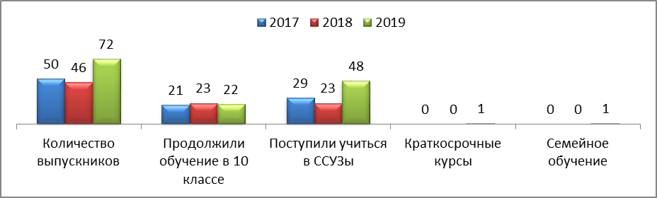
Выводы:
66.7% учащихся школы поступили в средние специальные учебные заведения, с целью приобретения профессии для дальнейшей социализации в социуме.
22,2% выпускников 9-х классов продолжили обучение в образовательной организации МБОУ «СОШ № 25»
Выявленные проблемы:
Снизилось процентное отношение учащихся, которые продолжили обучение в 10 классе.
11 классы | 2017 | 2018 | 2019
Количество выпускников | 25 | 19 | 19
Поступили учиться в ВУЗы | 15 | 8 | 8
Поступили учиться в ССУЗы | 10 | 10 | 10
Краткосрочные курсы | 0 | 1 | 1
Поступили на работу | 0 | 0 | 0
Были призваны в ряды ВС РФ | 0 | 0 | 0
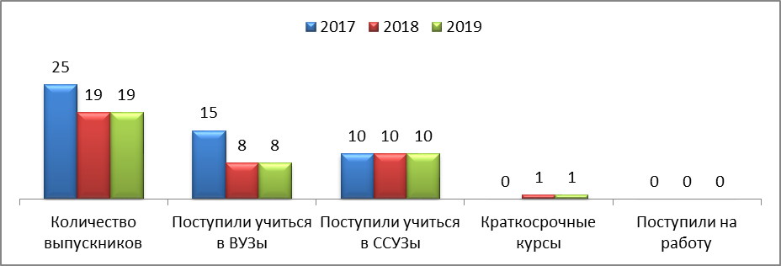
Выводы:
Самоопределение выпускников 11 классов свидетельствуют о том, что все выпускники 11 класса продолжают получать образование: 42,1% в высших учебных заведениях и 57,9% в средних специальных учебных заведениях.
Выявленные проблемы:
- менее 50% выпускников 11 классов поступают в ВУЗ;
- выпускники 11 классов поступают в ВУЗ, не связанный с выбранным профилем в школе.

Мониторинг родительской удовлетворённости
(за три года)

№ | Удовлетворённость | Баллы
1. | Взаимоотношениями родителей с учителями. | 5
2. | Отношением к ребёнку учителей школы. | 5
3. | Отношением к ребёнку учащихся класса. | 5
4. | Взаимоотношениями родителей с ребенком дома. | 4
5. | Отношением ребёнка и учебному труду. | 4
6. | Воспитанностью ребенка. | 4
7. | Здоровьем ребёнка. | 4
8. | Учебными успехами ребёнка. | 4
Средний балл |  | 4,3
Из таблицы видно, что подавляющее большинство родителей удовлетворены деятельностью школы, но остаются проблемы, на решение которых направляют свои усилия педагогический коллектив школы. Результаты мониторинга носят стимулирующий характер, побуждают к деятельности и дальнейшему развитию.

11.Оценка функционирования внутренней системы оценки качества образования (ВСОКО)
Цель ВСОКО: осуществление диагностики и контроля состояния образовательной деятельности для обеспечения своевременного выявления изменений, причин и тенденций этих изменений, получение объективной информации о качества образования в школе.
Содержание:
- Формирование нормативно-правовой базы ВСОКО на календарный год (планы, приказы);
- Формирование персонального состава мониторинговой и аналитической групп;
- Организация мониторинговых, контрольно-оценочных, экспертных процедур;
- Анализ результатов оценки качества образования;
- Подготовка и принятие управленческих решений;
- Публикация на сайте результатов школы, публичный отчет.
Для проведения оценочных процедур используется текущая аттестация, промежуточная аттестация обучающихся.
ВСОКО регламентируется следующими НПА:
- Положение о внутренней системе оценки качества образования МБОУ «СОШ № 25» от 09.11.2015г, № 102/2п;
- Положение о текущем контроле и промежуточной аттестации учащихся (в том числе экстернов) (утверждено приказом директора от 28.03 2014 № 76/1п;
- Положение о ведении школьной документации
Критерии измерений уровня достижений (источником расчета являются данные статистики).
Критерии внутренней оценки качества образовательных результатов
- Соответствие качества подготовки обучающихся требованиям ФГОС;
- Соответствие качества подготовки выпускников начального общего образования требованиям ФГОС;
- Результативность обучения по общеобразовательным предметам (качество обучения; уровень обученности)
- Результаты участия (интенсивность и успешность) в предметных олимпиадах и конкурсах;
- Доля обучающихся, победивших в окружных и региональных предметных олимпиадах.
- Готовность к обучению;
- Динамика предметных, метапредметных и личностных результатов.
Мониторинг здоровья учащихся включает в себя:
- Снижение травматизма
- Эффективность здоровьесберегающих технологий;
- Снижение количества пропусков уроков по болезни
- Мониторинг обеспечения горячим питанием обучающихся
- Социализация обучающихся:
- Позитивная динамика личностных результатов обучающихся в соответствии с ФГОС
- Доля обучающихся, состоящих на учёте в ОПДН, КДНиЗП к общей численности,
Критерии внутренней оценки реализации образовательной деятельности включает в себя:
- Соответствие основных образовательных программ требованиям ФГОС и контингенту обучающихся, запросам потребителей;
- Соответствие дополнительных образовательных программ на соответствие запросам родителей;
- Реализация учебных планов и рабочих программ в соответствие ФГОС;
- Качество уроков и индивидуальной работы с обучающимися;
- Качество внеурочной деятельности (включая классное руководство);
- Удовлетворённость учеников и родителей уроками и условиями в школе;
- Доля родителей детей с ОВЗ удовлетворенных образовательной деятельностью;
- Доля учащихся получающих горячего питания
Критерии внутренней оценки условий реализации основной образовательной программы
Мониторинг обеспеченности материально-техническими и информационно-методическими ресурсами
- Наличие материально-технических ресурсов для реализации общеобразовательных программ обучения в соответствии с требованиями ФГОС;
- Соответствие качественных характеристик материально-технического обеспечения требованиям ФГОС;
- Наличие и соответствие нормативным требованиям учебно-методических ресурсов для реализации образовательных программ обучения в соответствии с требованиями ФГОС;
Мониторинг профессиональной компетентности педагогов:
- Доля педагогов, имеющих первую квалификационную категорию;
- Доля педагогов, имеющих высшую квалификационную категорию;
- Доля работников, уровень квалификации которых соответствует квалификационным характеристикам по соответствующей занимаемой должности;
- Доля молодых специалистов;
- Доля педагогов, имеющих высшее образование;
- Доля педагогов, имеющих образование не ниже среднего специального;
- Доля педагогов, прошедших курсовую подготовку по предмету, по направлениям, связанным с ФГОС и инклюзивному образованию за последние три года;
- Доля педагогов, прошедших курсовую подготовку по ИКТ;
- Доля педагогов, имеющих отраслевые награды и звания;
- Средний возраст педагогов;
- Наличие у педагога победителей и призеров олимпиад разного уровня;
- Доля педагогических работников, выступающих на муниципальных мероприятиях;
- Доля победителей профессиональных конкурсов.
Для объективной оценки образовательной деятельности МБОУ «СОШ № 25» участвует в процедурах независимой оценки качества образования (НОКО), проводимых федеральными, региональными организациями:
Во Всероссийском соревновании «Политоринг» приняли участие: на уровне начального общего образования – 314 обучающихся, основного общего образования – 104 обучающихся. Результаты соревнования показали освоение образовательных программ начального и основного общего образования.
Во Всероссийских проверочных работах (ВПР) участвовали 4, 5, 6, 7, 10, 11 классы. Также независимой процедурой является ГИА в форме ОГЭ и ЕГЭ – 9,11 классы
Основными пользователями результатов ВСОКО являются: учителя, обучающиеся и их родители.
Полученные в ходе ВСОКО данные обеспечивают возможность описания состояния образовательной системы школы, дают общую оценку результативности деятельности ОУ.
В рамках внутришкольного контроля осуществлены:
- посещения уроков, внеклассных мероприятий,
- проверки поурочного планирования учителей,
- ведения электронных классных журналов, журналов внеурочной деятельности и дополнительного образования,
По итогам поверок изданы справки, приказы, заслушаны на административных совещаниях, заседаниях школьных МО.
При посещении уроков и внеклассных мероприятий выявлено, что учителя используют как традиционные формы обучения, так и информационно-коммуникационные технологии, технологии проектного обучения, проблемно-диалоговое обучение, игровые и интерактивные технологии, элементы проблемного обучения, что способствует развитию интеллектуального уровня учащихся, их интереса и творческих способностей, самостоятельности, создало новые возможности получения знаний.
Ежегодно проводится внутришкольный мониторинг, одним из направлений которого является отслеживание качества обучения учащихся школы. Он носит системный характер и осуществлялся в виде плановых, оперативных поверок, административных работ. Мониторинг проводился как по промежуточным, так и по конечным результатам.
Вид контроля | Цель | Класс | Сроки | Кто проводит
Диагностический | Определить уровень сформированности УУД, знаний, умений учащихся | 5,7,10 | сентябрь | Учитель-предметник
Текущий | Определить уровень знаний по изучаемой теме | 2 -11 | В соответствии с КТП | Учитель-предметник
Администра-  тивно-конт  рольные срезы  2 -11 | Контроль выполнения педагогическими работниками учебного плана, определение промежуточного уровня достижения планируемых результатов | 2 -11 | Декабрь,  апрель | Администрация,  учитель-предметник
Промежуточная  аттестация | Определить уровень освоения ООП НОО, ООО, СОО | 2-8, 10 | 20.04-20.05 | Администрация,  учитель-предметник
Применение ИКТ позволило создать банк данных, что позволяет быстро анализировать собранную информацию, составлять графики, таблицы, отражать результаты мониторинговых исследований.
Информация для потребителей образовательных услуг о результатах мониторинговых исследований о принятых управленческих решениях размещается на сайте школы и озвучивается на публичном отчете.

